Консультация для родителей

Подготовила воспитатель Снежко С.Ф.
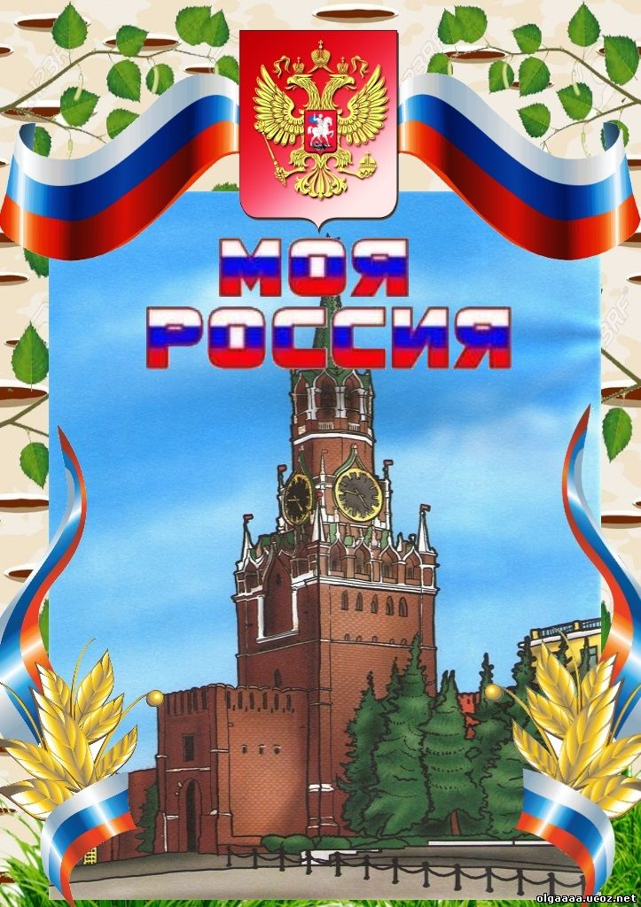
Роль семьи в патриотическом воспитании детей младшего дошкольного возраста
Воспитание патриотических чувств у детей дошкольного возраста - одна из задач нравственного воспитания. Чувство патриотизма так многогранно по своему содержанию, что не может быть определено несколькими словами. Это и любовь к родным местам, и гордость за свой народ, и неразрывность с окружающими, желание сохранить, приумножить богатства страны.
Патриотизм — это любовь к Родине, преданность своему Отечеству и представляет собой значимую часть сознания, проявляющуюся в отношении к своему народу, истории, культуре, государству.
С младенчества ребёнок слышит родную речь. Песни матери, сказки открывают ему окно в мир, вселяют веру, надежду, добро. Сказки волнуют ребёнка, заставляют плакать и смеяться, показывают ему, что трудолюбие, дружба, взаимопомощь важны для человека. Загадки, поговорки - это жемчужины народной мудрости, они воспринимаются ребёнком легко, естественно. Отбирая данные пословицы, необходимо учитывать, чтобы они были доступными пониманию детей дошкольного возраста. Наиболее легко усваиваются образные пословицы о Родине: «Нет в мире краше Родины нашей», «Родина любимая – мать родная» и др.

Любовь к Родине и любовь к матери – чувства, неразрывно связанные между собой. Отношение к Родине во многом определяется впечатлениями, полученными детьми от общения с природой. Пословицы о природе способствуют формированию интереса и внимательного отношения к родной земле: «Без хозяина земля – круглая сирота», «Земля заботу любит», «По погоде и урожай» и др.
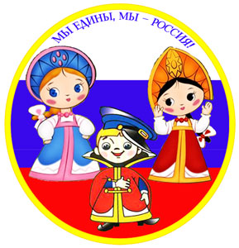
Сказки, пословицы, поговорки формируют начала любви к своему народу, к своей стране. Очень рано в мир ребёнка входит природа родного края. Река, лес, поле постепенно оживают для него. Так природное окружение выступает в роли первого педагога, знакомящего ребёнка с Родиной.
Но, без помощи взрослого ребёнку, трудно выделить наиболее существенное. Взрослые выступают посредником между ребёнком и окружающим миром, направляют, регулируют восприятие им окружающего мира. Воспитание патриотических чувств происходит в последовательности: сначала воспитывается любовь к родителям, родному дому, детскому саду, а затем к городу, стране.
Мы с первых лет жизни, учим ребёнка любить родителей, помогать им. Благодарное чувство преданности дорогому человеку, потребность в духовной и эмоциональной близости с ним - важно для личности ребёнка. Для того чтобы чувства стали началом любви к Родине, надо чтобы дети как можно раньше увидели гражданское лицо своих родителей, осознали их как тружеников вносящих вклад в общее дело.
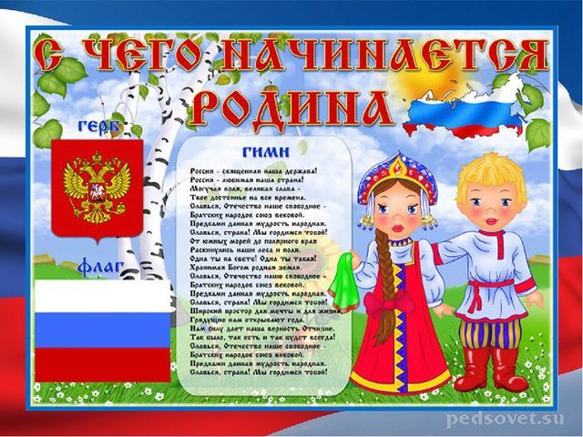
В настоящее время особенно остро встают проблемы нравственного и патриотического воспитания. Патриотизм – наиболее сложное и высокое человеческое чувство. Это чувство так многогранно по своему содержанию, что не может быть определено несколькими словами. Это и любовь к родным местам, и гордость за свой народ. Это уважение к защитникам Отчизны, уважение к Государственному Гимну, Флагу, Гербу Родины. Знания о Родине святы для русского народа.
Это не просто сведения, которые получают молодые люди. Это истины, которые должны затрагивать их чувства. Работа эта требует творческих усилий и поисков. Для успешного осуществления такой сложной задачи важна личная заинтересованность педагога, постоянное пополнение своих знаний.
Патриотическое воспитание начинается в дошкольные года, но для того, чтобы с малых лет растить патриотов, педагоги должны представлять себе, в чем состоит своеобразие патриотизма ребенка - дошкольника, каковы пути и методы патриотического воспитания в ДОУ.
Сильными средствами патриотического воспитания являются музыка, литература, изобразительное искусство. Необходимо, чтобы отбирались только высокохудожественные произведения.
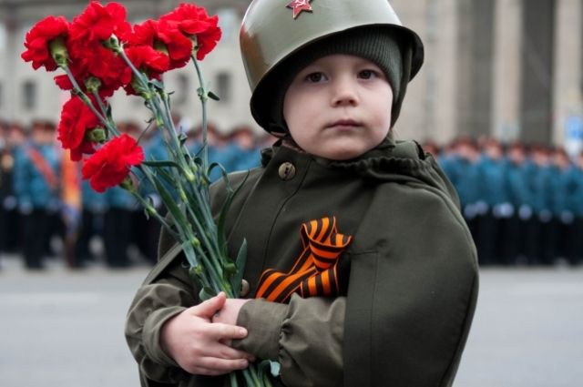
Большое значение в учреждениях придается героико - патриотическому воспитанию детей на примере подвигов защитников Родины в годы Великой Отечественной войны. Конечно, для ребят - это легенда далекого прошлого. Как сделать отвлеченные для детей понятия конкретными, каким образом рассказать им о событиях тех лет, наполненных героическими свершениями и поступками? В этом помогают песни, инструментальная музыка, сюжетные игры, выступления взрослых.
Важной частью работы по воспитанию любви к Родине является формирование у детей представлений о людях родной страны. В первую очередь следует вспомнить тех людей, которые прославили нашу Родину: знаменитых ученых, изобретателей, врачей, композиторов, писателей, художников, путешественников. Познакомить детей с лучшими качествами российского народа.
Любовь к Родине начинается с любви к родине малой. Каждая, даже самая маленькая точка на карте — это неповторимый, своеобразный уголок, со своим укладом, традициями, достопримечательностями, историей.
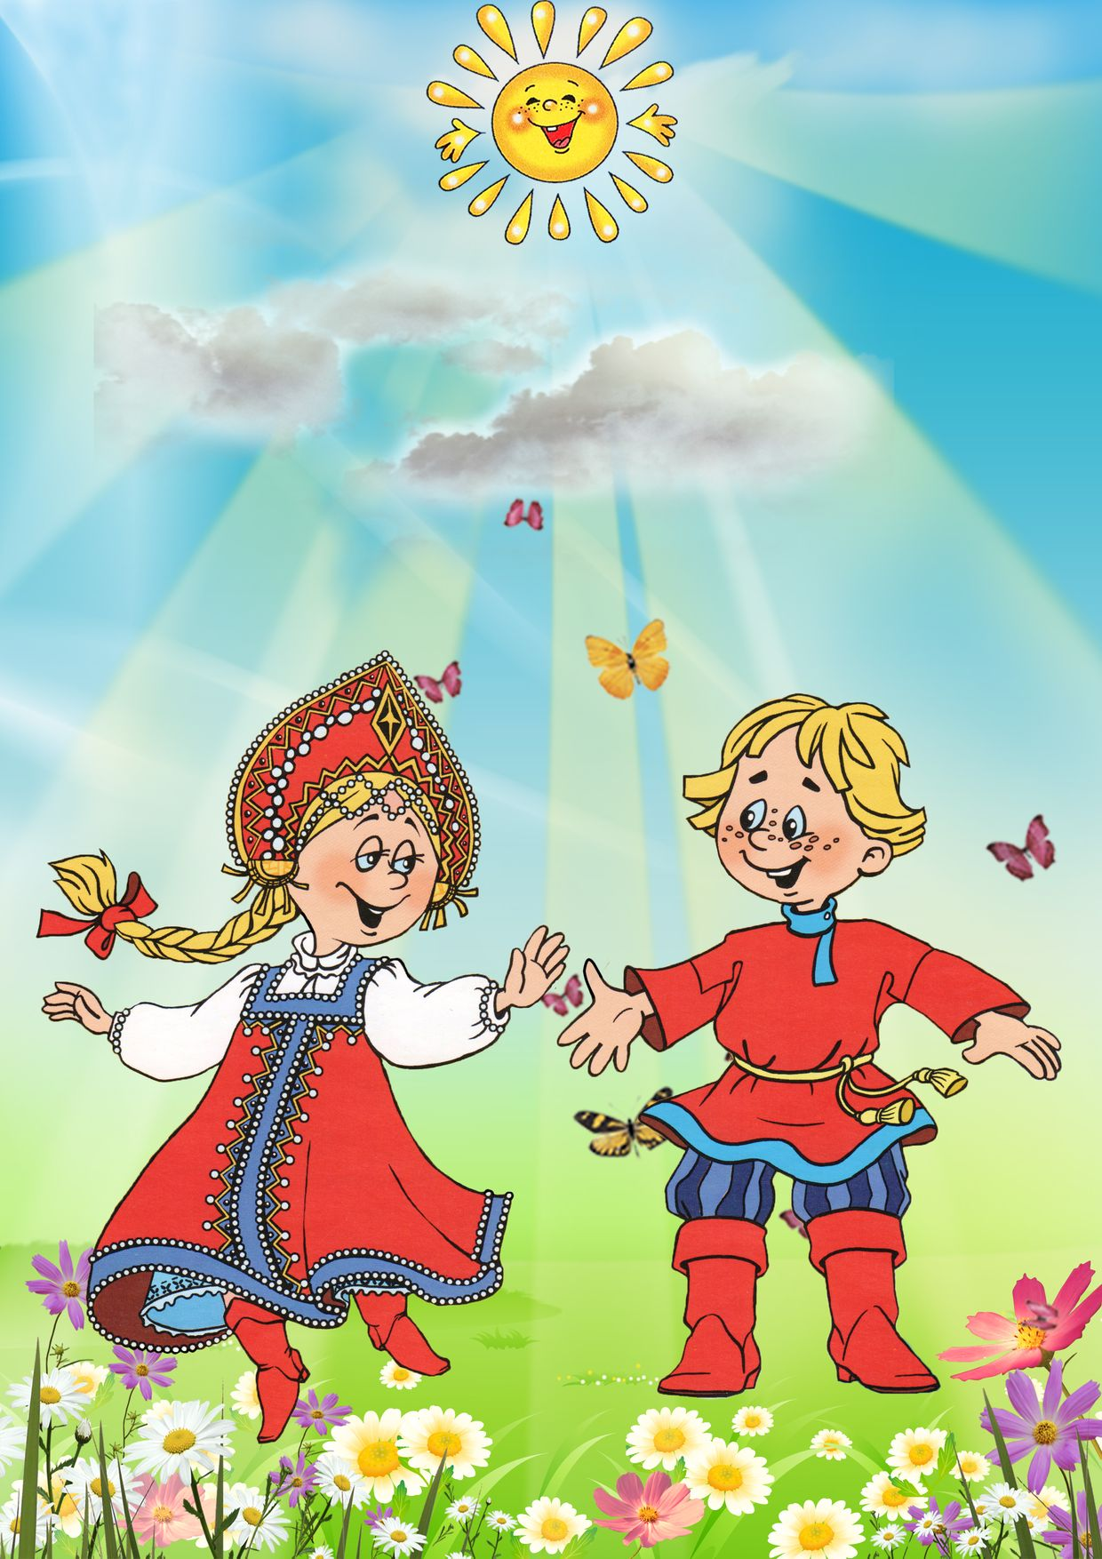
Серьезную помощь в деле патриотического воспитания может оказать обращение к фольклору. Особенно необходимо его животворное, очищающее влияние маленькому человеку. Напившись из чистого родника, ребенок познал бы сердцем родной народ, стал бы духовным наследником его традиций, а значит, вырос бы настоящим человеком.
Последовательное ознакомление дошкольников с произведениями народного музыкального творчества помогает им лучше понять мудрость русского народа. В результате у детей развивается интерес, любовь и уважение к своему народу, восхищение его талантом. Правдиво отражая реальную жизнь, народная песня способна оказывать активное организующее, моральное воздействие на сознание детей.
Если край, где вы живете, славен народными промыслами, как можно раньше покажите всю красоту рукотворных изделий, предложите ребенку дома поиграть в мастеров — нарисовать что-то по мотивам увиденного на экскурсии, вылепить, вышить. Устройте дома выставку и пригласите в гости соседских детей, друзей ребенка, родственников.

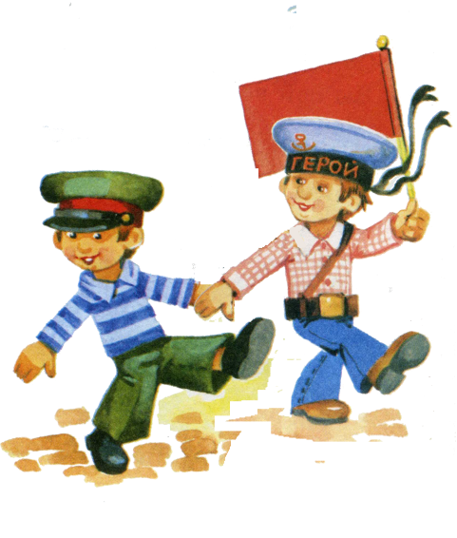
Чувство любви к Родине начинается у ребенка с привязанности к дому, к природе, окружающей его, к родному селу, городу. Развитие, углубление патриотических чувств тесно связано с формированием представлений о родном крае. Поэтому необходимо постепенно расширять круг знаний ребенка о своей стране. В связи с этим особая тема бесед на музыкальных занятиях – о Родине. К сожалению, хороших песен для детей на эту тему совсем немного, но педагоги все-таки могут выбрать и современные песни и что-то из классики, чтобы пробудить интерес у ребят к самой теме, создать определенный настрой.
Само по себе понимание патриотизма не приходит. Ребенка нужно учить любить Родину с раннего детсадовского возраста.
Все начинается с семьи. Именно родители учат своих детей азам патриотизма — любви к близким, к природе, интересу к окружающему миру, к народному творчеству, приучают к труду и уважению к старшим. Прежде всего родители сами должны быть патриотично настроены, чего, к сожалению, не скажешь о многих молодых людях.
Тогда патриотическое воспитание полностью ложится на плечи воспитателей и учителей.

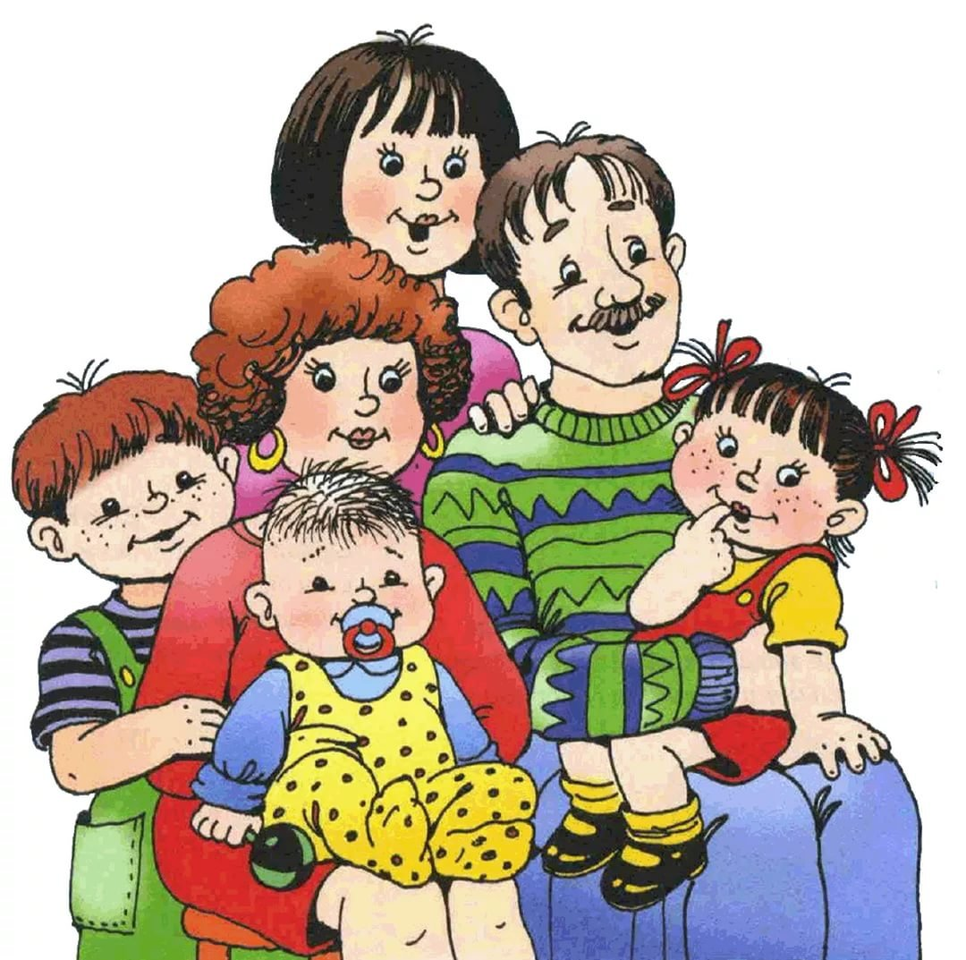
Младшие дошкольники должны знать ближайших родственников, кем работают их мама и папа, помогать взрослым по дому. Малыши учатся называть свой адрес, знать, в каком городе и в какой стране они живут.
Патриотическое воспитание дошкольников происходит не только на конкретных занятиях по разным темам: «Мой дом», «Моя семья», «Наш детский сад», «Наш город», «Праздники моей страны» и т. д.
Малыш каждый день познает что-то новое, поэтому важно и дома, и в детском саду постоянно ненавязчиво акцентировать внимание на каких-то моментах.
Приучайте детей к семейным традициям — на 8 Марта обязательно делаем подарки маме, бабушкам, сестре, тете. На Пасху — ходим в храм святить куличи, навещаем родственников. На Рождество идем в гости к крестным, в День Победы ходим на парад и возлагаем цветы к памятникам павшим воинам. Уже в дошкольном возрасте дети должны знать многое о своих близких, уважать своих бабушек и дедушек.

